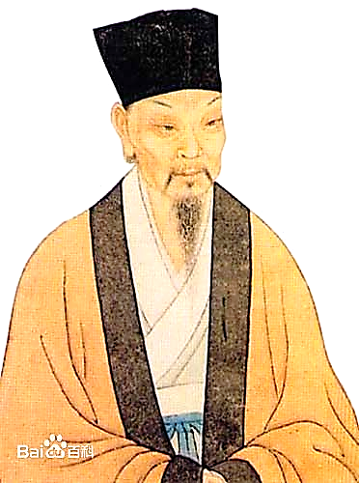
大江东去，浪淘尽，千古风流人物。故垒西边，人道是，三国周郎赤壁。乱石穿空，惊涛拍岸，卷起千堆雪。江山如画，一时多少豪杰。
念奴娇·赤壁怀古
遥想公瑾当年，小乔初嫁了，雄姿英发。羽扇纶巾，谈笑间，樯橹灰飞烟灭。故国神游，多情应笑我，早生华发。人生如梦，一尊还酹江月。
白话译文

大江浩浩荡荡向东流去，滔滔巨浪淘尽千古英雄人物。那旧营垒的西边，人们说那就是三国周瑜鏖战的赤壁。陡峭的石壁直耸云天，如雷的惊涛拍击着江岸，激起的浪花好似卷起千万堆白雪。雄壮的江山奇丽如图画，一时间涌现出多少英雄豪杰。
遥想当年的周瑜春风得意，绝代佳人小乔刚嫁给他，他英姿奋发豪气满怀。手摇羽扇头戴纶巾，谈笑之间，强敌的战船烧得灰飞烟灭。我今日神游当年的战地，可笑我多情善感，过早地生出满头白发。人生犹如一场梦，且洒一杯酒祭奠江上的明月。

